INFORME DE REVISIÓN DE CONTENIDOS MÍNIMOS DEL
ESTUDIO DE IMPACTO AMBIENTAL

FECHA DE INGRESO: | 28 DE OCTUBRE DE 2019
FECHA DE INFORME: | 12 DE NOVIEMBRE DE 2019
PROYECTO: | “EDIFICIO TRIHECO”
CATEGORÍA: | I
PROMOTOR: | GRUPO TRIHECO, S.A.
CONSULTORES | MADRIGAL HERNÁNDEZ IRC-025-2005  BRISPULO HERNÉNDEZ IAR-038-99
LOCALIZACIÓN: | SE UBICARÁ LA PRIMAVERA, CORREGIMIENTO Y DISTRITO DE SANTIAGO, PROVINCIA DE VERAGUAS.
BREVE DESCRIPCIÓN DEL PROYECTO:

La sociedad anónima GRUPO TRIHECO, S.A; inscrita bajo Folio Nº 155677013 (S), de la sección de personas en (Mercantil) del Registro Público, cuyo Representante Legal es la señora María Aurora Correa Tristán, mujer, panameña, cedulada 9-710-269, actuando en calidad de promotor del proyecto “EDIFICIO TRIHECO”, y en fiel cumplimiento de lo estipulado en nuestra legislación, la sociedad promotora presenta para evaluación ante el Ministerio de Ambiente el Estudio de Impacto Ambiental (Es.I.A) Categoría I para el proyecto antes mencionado, a desarrollarse en Barriada la Primavera, corregimiento de Santiago, distrito de Santiago, provincia de Veraguas.

El proyecto se desarrollara en el (INMUEBLE) Código de Ubicación 9901, Folio Real (F) No. 17560, el cual cuenta con 490 metros cuadrados y 26 decímetros cuadrados, propiedad del promotor; ubicada en Barriada La Primavera, Corregimiento de Santiago, Distrito de Santiago, Provincia de Veraguas.

El proyecto consiste en la construcción de un edificio de dos plantas para uso comercial y residencial.

En su planta baja el edificio contará con 1 local comercial, y planifica 9 unidades de consultorios (solo consulta clínica, no atención de emergencias), o bien para el uso de oficinas, además de 2 salas de espera. Para la planta baja también se destina construir 6 baños sanitarios, todos con inodoro y lavamanos, cocina/cafetería para uso del personal que labora en el edificio, lobby y recepción, esto dentro de lo que enmarca el área cerrada. En el área abierta en planta baja, se construirán 4 unidades de estacionamientos techados.

En la planta alta propone la construcción cerrada de dos unidades de apartamentos, cada uno con dos recámaras, un baño, sala comedor, cocina lavandería y un pequeño balcón.

Las descripciones de las áreas de construcción abierta y cerrada son las siguientes:

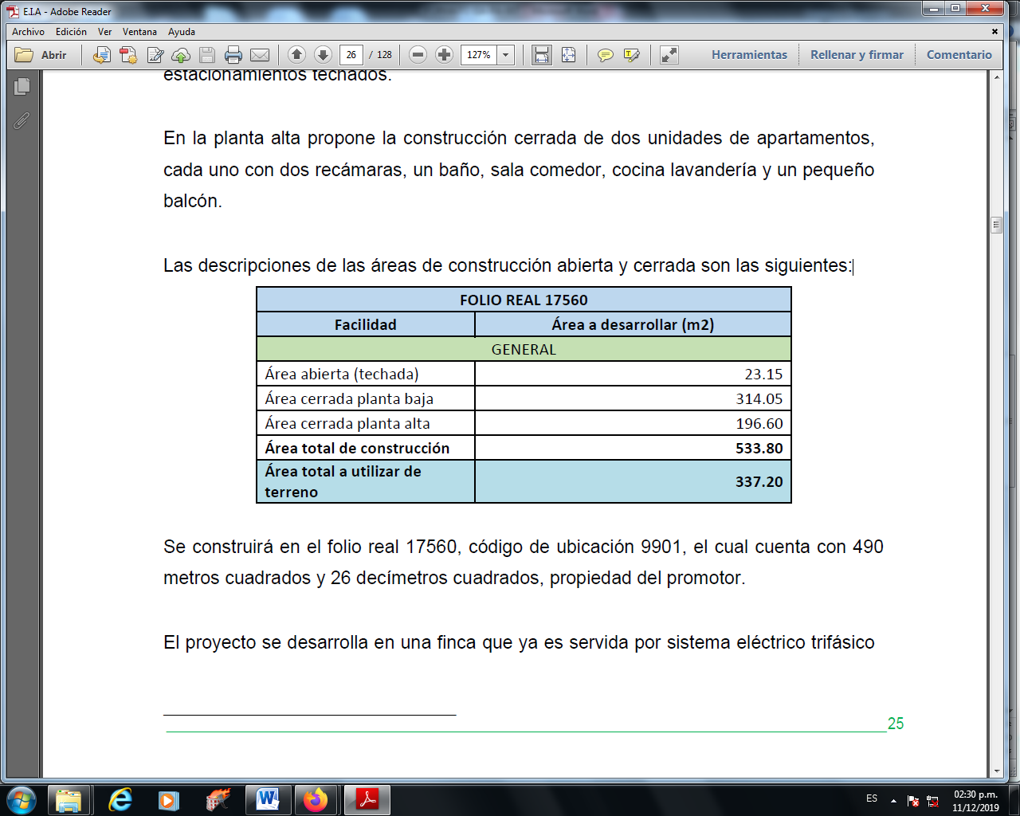
FUNDAMENTO DE DERECHO: Texto Único de la Ley No.41 de 1998; Ley No.38 de 2000; Decreto Ejecutivo Nº 123 de 2009, modificado por el Decreto Ejecutivo No.155 de 05 de agosto de 2011 y demás normas complementarias y concordantes.

VERIFICACION DE CONTENIDO: Que conforme a lo establecido en el artículo 41 del Decreto Ejecutivo 123 del 14 de agosto de 2009, modificado por el artículo 7 del Decreto Ejecutivo No.155 de 5 de agosto de 2011 se inició el procedimiento administrativo para la evaluación de Estudios de Impacto Ambiental (Es.I.A), Fase de admisión.
Que luego de revisado el registro de consultores ambientales, se detectó que los consultores se encuentran registrados y habilitados ante el MINISTERIO DE AMBIENTE (MIAMBIENTE), para realizar Estudios de Impacto Ambiental.

Que luego de revisado el Estudio de Impacto Ambiental (Es.I.A), Categoría I, del proyecto denominado “EDIFICIO TRIHECO” se detectó que el mismo cumple con los contenidos mínimos establecidos en los artículos 26 y lo señalado en los artículos 38, 39 y 62 del Decreto Ejecutivo No. 123 de 2009.

RECOMENDACIONES: Por lo antes expuesto, se recomienda ADMITIR el Estudio de Impacto Ambiental Categoría I del proyecto denominado “EDIFICIO TRIHECO” promovido” por el GRUPO TRIHECO, S.A.

________________________________
ING. JULIETA FERNÁNDEZ COGLEY
Directora Regional
Ministerio de Ambiente Veraguas.

_____________________________  MGTER. LURY DUARTE  Evaluador | _________________________________  MGTER. edilma rodriguez  Jefa del Departamento de Evaluación de Estudios de Impacto Ambiental.

